河南工业大学 Linux基础与应用 实验报告

专业班级： 软件1702 学生学号： 201716040224 学生姓名： 刘文博 指导老师： 费选

实验三

实验题目：
（1）Linux文件系统

实验目的：
了解Linux系统下的文件系统组成，掌握Linux系统下的文件系统的创建、挂载与卸载过程

实验内容：
列举Ubuntu目录结构下的目录及说明（3-5个），使用命令创建、挂载与卸载文件系统（参考教材及课件，可考虑在虚拟机上完成）

实验步骤：（将命令及功能写出，并将实现的显示效果部分截图）
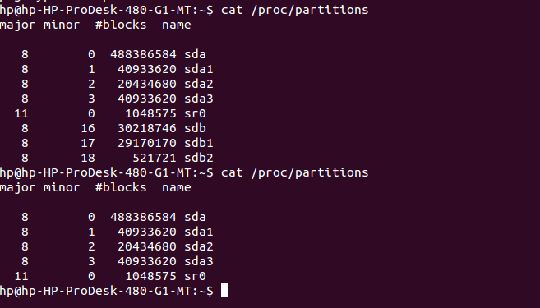
从上图可以看到U盘为sdb1和sdb2

mkdir /mnt/usb //建立挂载点目录
mount /dev/sdb2 /mnt/usb //挂载U盘设备
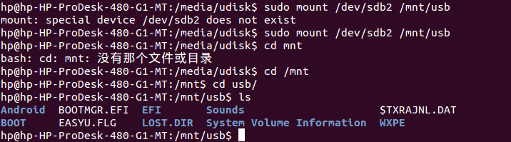

上图可以看到，已经可以在mnt/usb文件夹下面看到U盘的文件了。
实验体会：（200字以内）
如果没有建立mnt/usb目录，需要手动创建，否则不能完成挂载，另外也不能有应用程序使用u盘，否则也将提示错误。

